**Финансовая грамотность «Семейный бюджет»**

На днях в группе Знайки прошло занятие по финансовой грамотности, посвященное теме: «Семейный бюджет». Воспитанники и их родители постарались проиллюстрировать их семейный бюджет, отразив в нем все самое необходимое. Все работы получились очень интересными и разнообразными. Есть семьи, которые отнеслись к заданию очень креативно. Ребята с огромным удовольствием выступали перед одногруппниками, представляя свою работу и отвечали на вопросы.

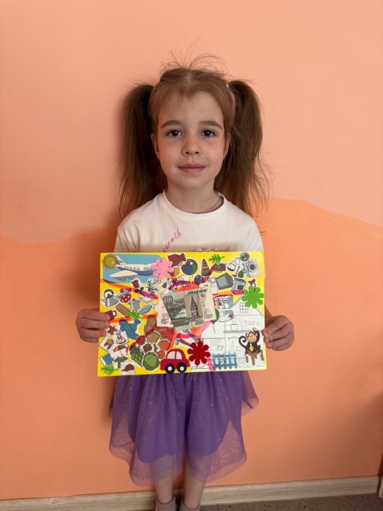Данная работа позволила ввести детей в мир экономических отношений, и познакомить с понятиями «доход», «расход», «бюджет». При создании работы дети обращались к взрослым за помощью и учились основам планирования семейного бюджета, а также интересно провели время всей семьей.

